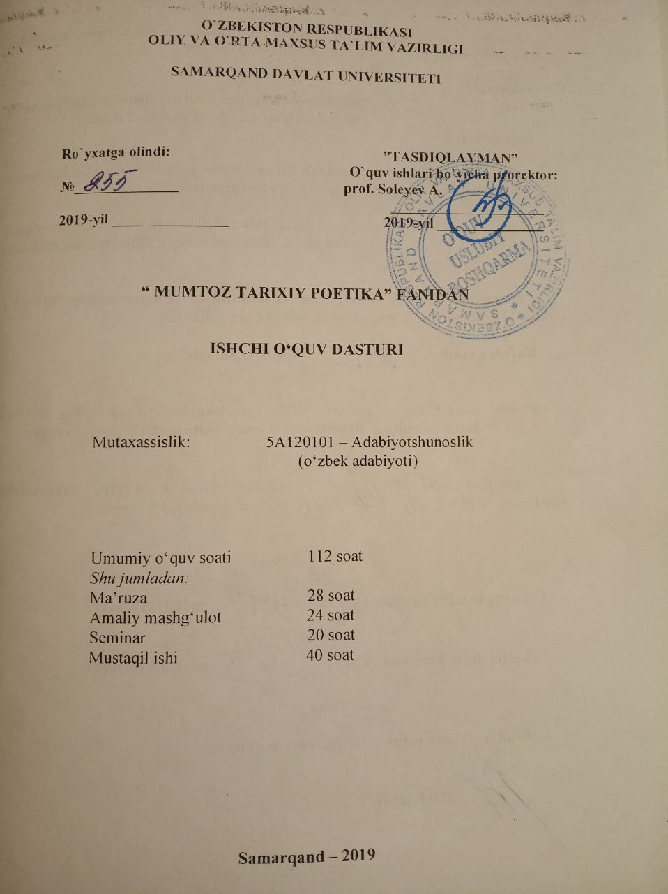
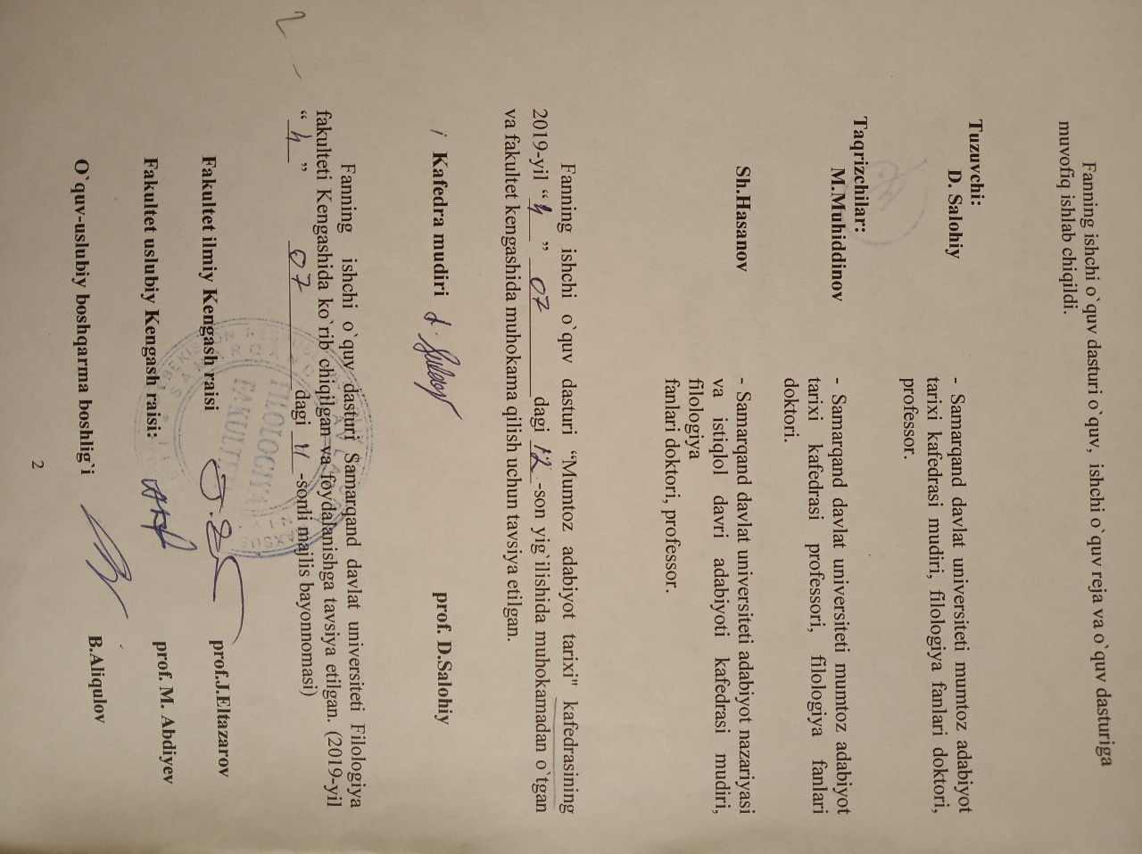
(1-kurs, 1-semestr)
Kirish
Mazkur dastur mumtoz tarixiy poetika fanining dolzarb muammmolari, adabiy-madaniy muhit haqidagi qarashlar va ularga munosabat, tarixiy-adabiy jarayonning taraqqiyot qonuniyatlari va ijtimoiy muhit bilan bog‘liqligi kabi masalalar to‘g‘risida ma’lumot berishi bilan dolzarbdir. Jamiyatni demokratlashtirish va iqtisodiyotni bozor tamoyillari asosida isloh qilishda ushbu fan muammolarining milliy ma’naviyat va qadriyat masalalari bilan chambarchas bog‘liqligi muhim ahamiyatga ega. Ajdodlar merosining tarixiy poetika asosida o‘rganilishi talabalarni ularning ma’naviyatiga yanada yaqinlashtirishga xizmat qiladi.

Fanni o‘qitishning maqsadi va vazifalari
Magistr talabalarni mumtoz tarixiy poetikaning nazariy muammolarini o‘rganish, milliy adabiyot tarixini nazariy aspektda o‘rganish va uning madaniy va ma’naviy ildizlariga oid muhim muammolarni tahlil qilish ruhida tarbiyalashga qaratilgan. Badiiy asarlarni va adabiy namunalarni tarixiy-nazariy aspektda o‘rganish orqali talabalarning dunyoqarashi va ilmiy tafakkurini kengaytirish nazarda tutilgan. SHuningdek, mazkur fan quyidagi muammolarga e’tibor qaratadi:
- mumtoz poetikaning vazifalarini aniqlash va uni adabiy-badiiy jarayonning tarixiy xususiyatlarini o‘rganishga qaratish;
- milliy adabiyot tarixining nazariy masalalari bilan talabalarni tanishtirish va ulardan muhim xulosalar chiqara bilish;
- tarixiy, adabiy va ilmiy asarlarning jamiyat, millat va shaxs rivojidagi rolini baholay olish;
- talabalarda badiiy matn mohiyatini chuqurroq anglash uchun mumtoz janrlarni tadqiq etish ko‘nikmasini hosil qilish;
- mavjud matnlarni tarixiylik nuqtai nazaridan tahlil va tadqiq etish, teran ilmiy-nazariy xulosa va echimlarga kelish ko‘nikmasini shakllantirish;
- o‘zbek mumtoz adabiyotining tarixiy ildizlari va namunalarini tarixiy poetika masalalari bilan aloqadorlikda o‘rganishga kirishish;
- talabalarga o‘zbek mumtoz adabiyotining namunalarini SHarq va jahon adabiyoti kontekstida qarash lozimligini uqtirish;
- egallangan bilim va malakani xalq ma’naviyatini rivojlantirish yo‘lida amaliyotga tatbiq etish.
Fan bo‘yicha talabalarning bilimi, ko‘nikma va malakasiga qo‘yiladigan talablar

Fan bo‘yicha talabalarning bilimiga, ko‘nikma va malakasiga
qo‘yiladigan talablar
Ushbu dastur “Kadrlar tayyorlashning Milliy dasturi”, Davlat ta’lim standartida aks etgan talaba bilimlariga qo‘yiladigan talablar asosida shakllantirilgan.
Ushbu fan doirasida magistr:
Adabiyot tarixining nazariy muammolari;
- mumtoz adabiyotda qo‘llaniladigan adabiy tur va janrlar tasnifi;
- mumtoz badiiy asar komponentlari, ularni adabiy jarayondagi o‘rni;
- mumtoz poetika asoslari va ularning tarkibiy tahlili;
- badiiy timsollar tizimi va ularga tarixiy poetika nuqtai nazaridan munosabat;
- adabiyotshunoslikdagi mifologik (etnografik) maktab va uning namoyandalari;
- tarixiy poetika yo‘nalishining tahlil va talqin tamoyillari;
- badiiy asarlarni tahlil qilishda an’anaviy poetika usullarini qo‘llay olish;
- mumtoz adabiyot namunalarini tarixiy poetika talablariga mos ekanligini bilishi kerak;
- badiiy asarni tahlil qilishda tarixiy poetika asoslari sanalgan janr, shakl va uslub mohiyatini anglash;
- badiiy matnni talqin etishda germenevtik munosabatni shakllantirish;
- sinkretizm davri poetikasi va uning xususiyatlarini tushunish;
- sinkretizm davrida adabiy tur va janrlar mohiyatini haqida tasavvurga ega bo‘lish;
- an’anaviy poetika va uning tarixiy hamda nazariy poetikaga munosabatini farqlash;
- tragik, komik va dramatik pafosning tarixiy poetikadagi o‘rnini aniqlash kabi ko‘nikmalariga ega bo‘lishi kerak;
- adabiy tur va ifoda shakllarini o‘zaro farqlash va ularning spetsifik xususiyatlarini belgilay olish;
- mumtoz tarixiy janrlarda yozilgan asarlar poetik xususiyatlarini aniqlash;
- badiiy nutq va va uslubiy xusuiyatlarni aniqlashda tarixiylik tamoyilidan kelib chiqish;
- ijodkorning badiiy mahoratining shakllanishida ishtirok etuvchi poetik komponentlarni tahlil qila olish;
- tanlangan mavzu yuzasidan ilmiy umumlashmalar chiqara bilish;
- poetik jarayonda adabiy muhit, ijodiy maktab va an’analarning o‘rnini aniqlash malakalariga ega bo‘lishi kerak.

Fanning o‘quv rejadagi boshqa fanlar bilan o‘zaro bog‘liqligi va uslubiy jihatdan uzviy ketma-ketligi
“Tarixiy va nazariy poetika” fani asosiy ixtisoslik fani hisoblanib, o‘quv yilining 1-semestrida o‘qitiladi. Bu fan bakalavriat bosqichi (5-6 semestr)dagi “Tasavvuf va mumtoz poetika asoslari” fanining mantiqiy davomi bo‘lib, adabiyot tarixining nazariy masalalarini o‘rganishga qaratilgandir. Dasturda belgilangan mavzular ma’ruza, amaliy mashg‘ulot va seminar shakllarida olib boriladi. Fanning ayrim muhim muammolarini talabalarga mustaqil o‘zlashtirish va kurs ishlarini bajarish tavsiya etiladi.
Tarixiy va nazariy poetika fani adabiyotshunoslik tarixi, falsafa, tarix, matnshunoslik va manbashunoslik fanlari doirasida o‘rganiladigan muammolar bilan yaqin bo‘lib, shu fanlar bilan mustahkam bog‘langan. SHuningdek, mumtoz adabiyotdagi nazariy tushunchalarni, tarixiy voqelikning badiiy matnni shakllantirishdagi rolini, diniy qarashlarning yozma adabiyot taraqqiyotidagi o‘rnini ko‘rsatish bilan ham bog‘liq. Eng qadimgi miflardagi falsafiy tafakkur kurtaklari, etnik jarayonga oid rivoyatlar va afsonalarning yozma adabiyotni rivojlantirishdagi roli, o‘rta asrlardagi miniatyura san’atining rivojida badiiy tafakkurning roli, tarixiy asarlardagi adabiy namunalarning maqsadini o‘rganish shular jumlasidandir.

Fanning ishlab chiqarishdagi o‘rni
Fan masalalarining ijtimoiy hayotdagi o‘rni “Kadrlar tayyorlash Milliy dasturi” va “Davlat ta’lim standartlari”da nazarda tutilgan. YOshlarni har tomonlama etuk inson qilib tayyorlash bilan chambarchas bog‘liqligi orqali belgilanadi. Bu mumtoz madaniyatimiz va qadriyatlarimizni teran anglash, o‘zlashtirish, ajdodlarimiz meros qilib qoldirgan ma’naviy-axloqiy mezonlarni magistr talabalar ruhiyatida ulg‘aytirish asosida amalga oshiriladi.
“Tarixiy xotirasiz kelajak yo‘q” shiori milliy mafkuraning asosini tashkil etadi. Mumtoz tarixiy poetikani o‘rganish mamlakat va millat kelajagini shakllantirishga xizmat qiladi. Ushbu fan magistr talabalarni inson ma’naviyatining umumbashariy muammolari bilan ham tanishtiradi. Ularda adabiyot, san’at namunalarini chuqur anglash, tahlil va tadqiq etish, baholash, hayotga tatbiq qilish malakasini hosil etishga ko‘maklashadi.
Asosiy qism
Ma’ruza mazmuni
Adabiyotshunoslikka oid fanlar tizimida tarixiy poetikaning mohiyati va o‘rni. Tarixiy poetika va unga yondosh fanlar (nazariy poetika, dinamik poetika, struktural poetika v.b.).
Mumtoz tarixiy poetika shakllangan dav rva uning asoschilari. A.N.Veselovskiyning “Tarixiy poetika” asari va uning predmeti. Tarixiy poetikaning maqsad va vazifalari. Tarixiy poetika mumtoz adabiyotning nazariy tarixi ekanligi (YU.B.Borev).
Sinkretizm davri poetikasi
Sub’ekt sinkretizmi manbalari. Sub’ekt sinkretizmi davrida so‘z. Obraz genezisi va uning kelib chiqish shakllari masalalari. Obrazli tafakkur evolyusiyasi: ikki a’zoli va ko‘p a’zoli parallelizm. Ko‘chimlarning ilk shakllari paydo bo‘lishi.

Sinkretizm davrida syujet. Syujetlar poetikasi
Motiv va syujet. Qahramon va syujet. Turkumlangan syujet. Sinkretizm davrida adabiy turlar va ularning paydo bo‘lishi haqidagi qarashlar: san’at va adabiy turlar munosabati. SHe’r, epos, drama va ularning ilk badiiy jarayondagi o‘rni (A.N.Veselovskiy, E.M.Meletinskiy).

Syujetlarni o‘rganishga oid muhim nazariyalar
Mifologik nazariya va bu nazariyaning vakillari: Grimm, Kun, Maks Myuller. “O‘zlashtirish nazariyasi” va bu nazariyaning vakillari: Koyler, Paris, Koskuin. Etnografik nazariya.
Badiiy modallik poetikasi
Badiiy modallik poetikasi tamoyillari. Badiiy modallik poetikasida obrazning o‘ziga xosligi. Nasriy va she’riy nutq. M.M.Baxtinning bir tomonlama “ikki ovozli” va “ko‘p tomonlama” ikki ovozli so‘z haqidagi qarashlari va tasnifi. Badiiy modallik va obrazli til munosabatlari.
Mif poetikasi
Ilk mifik tafakkurning xususiyatlari, ibtidoiy inson va tashqi olamning o‘xshashligi. Arxaik miflar, xalq og‘zaki ijodi, ilk yozma manbalar, mumtoz adabiyot namunalari tarixiy poetikaning ob’ekti sifatida.

Ramziy obrazlar va mif munosabati
E.Kassirerning bu haqdagi nazariyasi. A.A.Potebnyaning ramziy obrazlar, metafora haqidagi qarashlari. A.A.Potebnyaning ramzlarga, umuman ko‘chimlarga poetik an’analar nuqtai nazaridan bergan bahosi (Presnyakov, s.73). A.F.Losevning allegoriya va ramz haqidagi qarashlari, ramzning turli qatlamlari, uning “ramziy mifologiya”ga oid qarashlari.

Mifologiya va yozma adabiyot munosabatlari
Xalq og‘zaki ijodi yozma adabiyotning asosi sifatida. Xalq og‘zaki ijodi va ilk yozma adabiyot poetikasi yaxlitligi. YOzma adabiyotda doston janriga asos bo‘lgan miflar. Epik asarlar tarkibidagi mifologik unsurlar.

Qadimgi Sharq adabiyoti poetikasi masalalari
Qadimgi Misr, shumer, yahudiy va boshqa sharq xalqlari adabiyoti poetikasi masalalari. “Avesto” mif va yozma adabiyot munosabatini o‘zida mujassam qilgan asar sifatida. Zardushtiylikning SHarqdagi qadimiy yodgorliklar (SHumer yodgorliklari, YAngi Ahd va b.) bilan o‘zaro aloqadorligi masalasi. Qadimgi turkiy yodgorliklar va “Avesto”dagi mifologik tasavvurlar uyg‘unligi.

Janrlar poetikasi
Janrlar kanoni va janrlar orqali fikrlash. Janrlarning eydetik bosqichga mansubligi. Qat’iy va erkin janrlar shakllari: g‘azal, ruboiy, tuyuq, xokku va b. Adabiy janrlarning tarixiy kategoriyaga mansubligi. Qadimgi turkiy adabiyotda janrlar poetikasi.

Ilk arab adabiyoti janrlari
O‘rta asr arab adabiyotida poetikaga oid asarlar. O‘rta asar arab adabiyotida individual she’riyatning boshlanishi. Bu davr arab poetikasida motiv haqidagi qarashlar. O‘rta asr arab filologiya fanida “poetik o‘zlashtirish” nazariyasi, shakl va mazmun haqidagi qarashlar.

Mumtoz adabiyotshunoslikda tarixiy poetikaning joriylanishi
Ilmi adabning shakllanishi va tarkibi. Ilmi adab adab madaniyati ta’sirida paydo bo‘lgani. Hind, arab, fors va turkiy adabiyotda adab adabiyotining shakllanishi va o‘ziga xos jihatlari. Adab adabiyotining vakillari: al-Johiz, Ibn Qutayba, Abu Xayyon at-Tavhidiy. “Fununu-l-balog‘a”da poetikaning asosiy masalalari: adabiy nav’lar va she’riy janrlar, aruz, qofiya, balog‘at ilmlari. Ilmi bade’ tarixiy poetikaning predmeti sifatida (“Hadoyiqu-s-sehr”, “Badyi’u-s-sanoe’”). Aruz risolalarining tarixiy poetika shakllanishidagi o‘rni (Alisher Navoiy va Bobur). Tazkirachilik tarixida ijodkor shaxsiyati va adabiy jarayon muammolari (“Yatimat ad-dahr”). Tazkiralarda adabiy muhit, adabiy janrlar va ijodkor shaxsiyati, ijod mas’uliyati masalalari (“Muzakkiri ahbob” va b.). Tazkiralarda janrlar tasnifi (Davlatshoh Samarqandiydan Ahmad Tabibiygacha).
Tarixiy manbalar va poetika munosabatlari
Rashididdinning “Jomeu-t-tavorix” asari, asardagi turkiy xalqlar tarixiga oid afsonalar, bu afsonalarning turkiy, xususan, o‘zbek adabiyotiga aloqadorligi masalasi. “Jomeu-t–tavorix”da hikoyat janri va tarixiy shaxslarga (CHingizxon, O‘ktoyxon va CHig‘atoyxon kabilar) munosabat. Ayrim tarixiy shaxslarning ideallashtirilishi va tarixiylik tamoyillari. “Jomeu-t–tavorix”da O‘g‘uz xoqon shaxsi va “O‘g‘uznoma” dostoni o‘rtasidagi aloqadorlik masalalari.

Tarixiy poetikaning boshqa adabiyotshunoslik fanlari
bilan o‘zaro munosabati
Qiyosiy-tarixiy metodning tarixiy poetikada tutgan o‘rni. SHarq poetikasi va G‘arb poetikasiga oid asarlarda qiyosiy-tarixiy metodning yoritilishi. Qiyosiy-tarixiy metodning adabiyotshunoslikning boshqa metodlar bilan aloqasi.

“Mumtoz tarixiy poetika” fanidan o‘tiladigan mavzular va ular bo‘yicha mashg‘ulot turlariga ajratilgan soatlarning taqsimoti
Ma’ruza mazmuni va soatlar taqsimoti
№ | Mavzular | Ajratilgan soatlar
1. | Adabiyotshunoslikka oid fanlar tizimida tarixiy poetikaning mohiyati va o‘rni. (nazariy poetika, dinamik poetika, struktural poetika va b.) | 2
2. | Sinkretizm davri poetikasi | 2
3. | Sinkretizm davrida syujet. Syujetlar poetikasi | 2
4. | Syujetlarni o‘rganishga oid muhim nazariyalar | 2
5. | Badiiy modallik poetikasi | 2
6. | Mif poetikasi  (ma’ruza davomida grafik organayzerlardan, slaydlardan foydalaniladi). | 2
7. | Ramziy obrazlar | 2
8. | Ramziy obrazlar va mif munosabati | 2
9. | Qadimgi Sharq adabiyoti | 2
10. | Sharq adabiyoti poetikasi masalalari | 2
11. | Janrlar poetikasi | 2
12. | Ilk arab adabiyoti janrlari | 2
13. | Mumtoz adabiyotshunoslikda tarixiy poetikaning joriylanishi | 2
14, | Fors-tojik adabiyoti janrlari | 2
 | Jami | 28 soat

Amaliy mashg‘ulotlar mazmuni
Adabiyotshunoslik ilmida badiiy asar tahlili alohida ilmiy-amaliy jarayon sifatida qaraladi. Ushbu fan ham barcha tur va janrdagi adabiy asarlar tahliliga bag‘ishlangan bo‘lib, zamonaviy adabiyotshunoslikda qo‘llanilayotgan tahlil metodlaridan biridir. Ushbu fan doirasida adabiyotshunoslikdagi ilg‘or pedagogik va axborot texnologiyalari jalb qilinadi hamda kompyuter yordamida badiiy asarni o‘rganish tamoyillariga amal qilingan holda badiiy tahlilga kirishiladi. Jamiyatni demokratlashtirish jarayonida va iqtisodiyotni bozor tamoyiollari asosida isloh qilishda ushbu fan yoshlarni mustaqil fikrlashga o‘rgatadi va barcha tahlil jarayonlariga ijodiy yondoshishni shakllantirishga yordam beradi.

Amaliy mashg‘uloti mazmuni va soatlar taqsimoti

№ | Mavzular | Ajratilgan soat
1. | Qadimgi turkiy yodgorliklarning formal-poetik xususiyatlari. | 2
2. | Moniylik mifologiyasida ramziy obrazlar talqini. Moniylik oqimidagi adabiyotda doimiy kultlar (dars davomida “Aqliy hujum” metodidan foydalaniladi) | 2
3. | Beruniyning “O‘tmish xalqlardan qolgan yodgorliklar” va “Mineralogiya” asarlarida rivoyat, afsona va hikoyatlar | 2
4. | “Jome’ ut-tavorix”dagi O‘g‘uz xoqon shaxsi va “O‘g‘uznoma” dostonining qiyosiy tahlili | 2
5. | “YUsuf va Zulayho” dostoni va Musoning “Ibtido” kitobidagi YUsuf qissasini qiyosiy tahlil qilish. | 2
6. | “Xusrav va SHirin” dostoni asosida badiiy tasvir vositalari poetikasini o‘rganish (“Munozarali dars” metodidan foydalaniladi). | 2
7. | Xamsanavislik. Muqaddima va xotimalarning dostonlar g‘oyaviy mundarijasi bilan bog‘liqligi | 2
8. | O‘rta Osiyo, Eron va Ozarbayjonning qadimgi xalqlari miflaridagi mushtaraklik va farqli jihatlar | 2
9. | O‘rta Osiyoda X-X11 asarlarda arab tilidagi adabiyot | 2
10. | Qays Roziy va mumtoz adabiyot poetikasi masalalari (dars davomida “Aqliy hujum” metodidan foydalaniladi). | 2
11. | V.V.Bartold tomonidan temuriylar davri adabiyotining o‘rganilishi | 2
12. | Navoiy “Xamsa”si poetikasi masalalari | 2
 | Jami | 24 soat

Seminar mashg‘uloti mazmuni va soatlar taqsimoti
№ | Mavzular | Ajratilgan soat
1. | Nizomiy Ganjaviy “Panj ganji” kompozitsiyasi va syujeti chizig’i | 2
2. | Abdurahmon Jomiy “Haft avrang” asari badiiy zususiyatlari | 2
3. | Navoiy devonlarining janriy tarkibi | 2
4. | “Lison ut-tayr”da ramziy timsollar tizimi (“Klaster” metodidan foydalaniladi). | 2
5. | “Xamsa” an’analariga izdoshlik va poetik mahorat | 2
6. | “Xamsa”lar asosiy timsollarining qiyosiy tahlili | 2
7. | Sharq mumtoz poetikasi va musiqa san’ati. Abdurahmon Jomiyning “Risolai musiqiy” asari | 2
8. | Mumtoz she’riyatda ranglar poetikasi | 2
9. | Poetik uslubda an’anaviylik va individuallik | 2
10. | Mumtoz va zamonaviy she’riyatda an’ana va vorisiylik masalasi | 2
 | Jami | 20
Mustaqil ishni tashkil etish bo‘yicha ko‘rsatmalar
Mustaqil ishining maqsadi talabalarni mustaqil ishlash qobiliyatini rivojlantirish, olgan nazariy bilimlarini qo‘llashda amaliy ko‘nikmalar hosil qilishdir.
Mustaqil ishining mavzulari umumiy talabalar sonidan 20-30 % ko‘proq, oldindan tayyorlanadi. Har bir talabaga shaxsiy topshiriq beriladi.
Mavzularni yoritish jarayonida talabalarning o‘z bilimlarini oshirishlari, ilmiy tadqiqot olib borish malakasini hosil qilishlari va adabiyotshunoslikda mavjud ilmiy muammolarni hal etishda o‘z ulushlarini qo‘shishlari, yangi ilmiy-nazariy xulosalarga ega bo‘lishlari nazarda tutilgan.
Mustaqil ishi mavzulari:
- Metafora tarixiy poetika kontekstida.
- Sharq adabiyotida adabiy janrlarning o‘zaro munosabatlari.
- “Oltun yorug‘” mumtoz adabiy manba sifatida.
- Shumer adabiy yodgorliklari poetikasi.
- X1 asrda turkiy she’riy shakllar va janrlar taraqqiyoti.
- Sharq adabiyotida epik janrlarning paydo bo‘lishi va taraqqiyoti.
- Sharq adabiyotida lirik janrlarning paydo bo‘lishi va taraqqiyoti.
- Ramziy obrazlarning paydo bo‘lishi va badiiy matndagi roli (xalq og‘zaki ijodi va yozma adabiyot materiallari asosida).
- Mif va uning turlari.
- Tarixiy poetika va adabiyot tarixi.
- Tarixiy poetika va qiyosiy she’rshunoslik.
- Qadimgi va o‘rta asrlar mumtoz adabiyoti tarixiy poetika kontekstida.
- Tarixiy poetika va folklor.

Dasturning informatsion-uslubiy ta’minoti:
Mazkur fanni o‘qitish jarayonida ta’limning zamonaviy uslublari, pedagogik va axborot-kommunikatsiya texnologiyalari qo‘llanilishi nazarda tutilgan. Fanni o‘zlashtirishda darslik, o‘quv va uslubiy qo‘llanmalar, ma’ruza matnlari, tarqatma materiallar, elektron materiallar, zamonaviy pedagogik texnologiyalar, jumladan, ovozli yozuvdan, video ko‘rsatuvlardan, hujjatli filmlardan, multimediya namoyishlari kabilardan, Adabiyot muzeyi ekspozitsiyasidan foydalaniladi.

Foydalaniladigan asosiy darsliklar va o‘quv
qo‘llanmalar ro‘yxati

Asosiy darsliklar va o‘quv qo‘llanmalar
- Broytman S.N. Istoricheskaya poetika – Moskva, 2001; Teoriya literateraurы: v drugax tomax. T.2: Istoricheskaya poetika . Pod red. N.D. Tamarchenko.- Moskva: ASADEMIA, 2004.-368 S.
- Borev YU.B. Teoreticheskaya istoriya literaturы/ Teoriya leteraturы. T.4: Literaturnыy protsess.- Moskva, 2001.S. 130-468.
- Stebleva I.V. Jizn i literatura doislamskix tyurkov. Moskva, “Vostochnaya literatura”, 2007.
- Stebleva I.V. Ritm i smыsl v tyurkoyazыchnoy klassicheskoy poezii. Moskva, “Vostochnaya literatura”, 1993.
- Veselovskiy A.N. Istoricheskaya poetika. – Moskva: Vыsshaya shkola, 1989. - s.
- Istoricheskaya poetika. Literaturnыe epoxi i tipы xudojestvennogo soznaniya. – Moskva: 1994.
- SHarq mumtoz poetikasi manbalari H.Boltaboev talqinida. – Toshkent: O‘zbekiston Milliy ensiklopediyasi davlat ilmiy nashriyoti, 2008. - b.
- Semantika obraza v literaturax Vostoka. – Moskva, “Vostochnaya literatura”, 1998.
- Teoriya janrov literatur Vostoka. – Moskva, “Vostochnaya literatura”, 1985.
- Xolmo‘minov J., Hazratqulov J. Forsiy adabiyotning jahon adabiyotidagi o‘rni. Toshkent. “YANGI NAŞR”: 2012.

Qo‘shimcha adabiyotlar
- Boltaboev H. Mumtoz so‘z qadri. – T.: Adolat, 2004.
- Istoricheskaya poetika. Itogi i perspektivы izucheniya. – Moskva, 1986.
- O‘zbek mumtoz adabiyoti namunalari. 1-2 jild. - Toshkent: Fan, 2005, 2007.
- Mumtoz tarixiy poetika. O‘UM, O‘zMU 2011. O‘zbek filologiyasi fakulteti kutubxonasi.
- Oltin yorug‘. T.: MUMTOZ SO’Z .2013
- www. ziyonet.uz
- www.literature.uz
Ilova
Reyting nazorati va baholash mezonlari
Reyting nazorati jadvali
№ | Reyting nazorati shakli/Maksimal ballari | 1-JB | 2-JB | 3-JN | 4-JN | 1-ON | 2-ON | YaN | Ballar yig‘indisi
1 | Maksimal ball | 10 | 10 | 10 | 10 | 15 | 15 | 30 | 100
2 | Shakli | Og‘zaki | Og‘zaki | Og‘zaki | Og‘zaki | Yozma | Yozma | Yozma
3 | Muddati (haftalarda) | 4 | 8 | 12 | 16 | 9 | 17 | 21

“Mumtoz tarixiy poetika” fani bo‘yicha joriy nazoratni
baholash mezonlari

Joriy nazorat bir semestrda 4 marta og‘zaki tarzda o‘tkazilish ko‘zda tutilgan. Har bir joriy nazorat uchun maksimal 10 ball qo‘yiladi. Jami 40 balni tashkil etiladi.

35-40 ball olishning tartibi quyidagicha:
- Talaba ko‘zda tutilgan 4 joriy nazoratning barchasiga qatnashsa.
- Talaba o‘z vaqtida mustaqil ta’limda o‘zlashtirishi kerak bo‘lgan 8 adabiyotni topshirsa.
- Ko‘zda tutilgan barcha amaliy mashg‘ulotlarda berilgan 8 savolga batafsil, to‘liq javob bersa.
- Talaba berilgan adabiyotlarni o‘zlashtirishda va amaliy mashg‘ulotlardagi savollarga javob berishda shaxsiy fikr va mulohazalarga ega bo‘lsa.

29-34 ball olishning tartibi quyidagicha:
- Talaba ko‘zda tutilgan 4 joriy nazoratning barchasiga qatnashsa.
- To‘rt joriy nazorat savollarining ayrimlariga etarlicha javob bersa.
- Talaba o‘z vaqtida mustaqil ta’limda o‘zlashtirishi kerak bo‘lgan 8 adabiyotdan 6tasini topshirsa.
- Ko‘zda tutilgan barcha amaliy mashg‘ulotlarda berilgan 8 savoldan 6 tasiga to‘liq javob bersa.
- Talaba berilgan adabiyotlarni o‘zlashtirishda va amaliy mashg‘ulotlardagi savollarga javob berishda faol ishtirok etsa.

22-28 ball olishning tartibi quyidagicha:
- Talaba ko‘zda tutilgan to‘rt joriy nazoratning uchtasiga qatnashsa.
- Uch joriy nazorat savollarining ayrimlariga qisman javob bersa.
- Talaba o‘z vaqtida mustaqil ta’limda o‘zlashtirishi kerak bo‘lgan 8 adabiyotdan 3tasini topshirsa.
- Ko‘zda tutilgan barcha amaliy mashg‘ulotlarda berilgan 8 savoldan 3 tasiga to‘liq javob bersa.

- Talaba berilgan adabiyotlarni o‘zlashtirishda va amaliy mashg‘ulotlardagi savollarga javob berishda etarlicha ishtirok etmasa.
- Ko‘zda tutilgan to‘rt joriy nazorat topshiriqlaridan o‘z vaqtida 3 tasini topshirmasa.
0-21 ball olishning tartibi quyidagicha:
- Talaba ko‘zda tutilgan 4 joriy nazoratning 3 tasiga qatnashsa.
- Uch joriy nazorat savollarining ko‘p qismiga javob bera olmasa.
- Talaba o‘z vaqtida mustaqil ta’limda o‘zlashtirishi kerak bo‘lgan 8 adabiyotni faqatgina ikkitasiga qisman javob bersa.
- Ko‘zda tutilgan barcha amaliy mashg‘ulotlarda berilgan 8 savolga qoniqarsiz javob bersa.
- Talaba berilgan adabiyotlarni o‘zlashtirishda va amaliy mashg‘ulotlardagi savollarga javob berishda qoniqarsiz ishtirok etsa.
- Ko‘zda tutilgan uch joriy nazorat topshiriqlarini o‘z vaqtida topshirmasa.

“Mumtoz tarixiy poetika” fani bo‘yicha oraliq nazoratni
baholash mezonlari
Oraliq nazorat bir semestrda 2 marta yozma o‘tkazilishi ko‘zda tutilgan. Har bir oraliq nazorat uchun maksimal 15 ball qo‘yiladi.
13-15 ball olishning tartibi quyidagicha:
- Talaba berilgan vaqtda 3 ta savolga to‘liq, batafsil javob yozgan bo‘lsa.
- Javoblarni yozishda tavsiya etilgan adabiyotlardan foydalangan bo‘lsa.
- Fan bo‘yicha istiloh va atamalarni to‘g‘ri qo‘llasa.
- YOzma ishda imlo xatoliklariga yo‘l qo‘ymasa.
- SHaxsiy fikr va mulohazalarga ega bo‘lsa.
- Javoblar to‘liq xulosalangan bo‘lsa.
- Javoblar hajmi talabga javob bersa.
11-13 ball olish tartibi quyidagicha:
- Talaba berilgan vaqtda 2 ta savolga to‘liq, batafsil 1 savolga qisman javob yozgan bo‘lsa.
- Javoblarni yozishda tavsiya etilgan adabiyotlardan kam foydalangan bo‘lsa.
- Fan bo‘yicha istiloh va atamalarni qisman qo‘llasa.
- YOzma ishda imlo xatoliklariga yo‘l qo‘ymasa.
- SHaxsiy fikr va mulohazalari etarli bo‘lmasa.
- Javoblar xulosalangan bo‘lsa.
- Javoblar hajmida mutanosiblik saqlanmagan bo‘lsa.
8-10 ball olish tartibi quyidagicha:
- Talaba berilgan vaqtda 2 ta savolga etarlicha javob yozgan bo‘lsa.
- Javoblarni yozishda tavsiya etilgan adabiyotlardan qisman foydalangan bo‘lsa.
- YOzma ishda imlo xatoliklariga yo‘l qo‘ysa.
- SHaxsiy fikr va mulohazalari etarli bo‘lmasa.
- Javoblar etarlicha xulosalanmagan bo‘lsa.
- Javoblar hajmida mutanosiblik saqlanmagan bo‘lsa.
0-7 ball olish tartibi quyidagicha:
- Talaba berilgan vaqtda1 savolga qisman, 1 savolga kam javob yozgan bo‘lsa.
- Javoblarni yozishda tavsiya etilgan adabiyotlardan foydalanmagan bo‘lsa.
- YOzma ishda imlo xatoliklariga ko‘p yo‘l qo‘ysa.
- SHaxsiy fikr va mulohazalarga ega bo‘lmasa.
- Javoblar xulosalanmagan bo‘lsa.
- Talaba mavjud adabiyotlardan ko‘chirgan bo‘lsa.

“Mumtoz tarixiy poetika” fani bo‘yicha yakuniy nazoratni
baholash mezonlari
26-30 ball uchun talabaning faoliyati quyidagilarga javob berishi lozim:
- ma’ruza va amaliy mashg‘ulotlarda o‘zlashtirilgan materiallar yozma ishda to‘liq aks etgan bo‘lsa;
- talaba yozma ishda imlo xatoliklariga yo‘l qo‘ymasa;
- yakuniy yozma nazorat ishida berilgan barcha savollarga aniq va to‘liq javob berilgan bo‘lsa;
- fan bo‘yicha tavsiya etilgan adabiyotlarni o‘zlashtirgan va yozma ishda ular yozasidan berilgan savollar to‘liq yoritilsa;
- tarixiy poetika manbalarini, istiloh va atamalarni qo‘llashda xatolik bo‘lmasa;
- fan bo‘yicha tavsiya etilgan tahlil materiallari struktural poetika talablari asosida bajarilgan bo‘lsa.
21-25 ball uchun talabaning faoliyati quyidagi talablarga javob berishi lozim:
- ma’ruza va amaliy mashg‘ulotlarda o‘zlashtirilgan materiallar yozma ishda aks etgan bo‘lsa;
- talaba yozma ishda ayrim juz’iy imlo xatoliklariga yo‘l qo‘ysa, lekin ishning mazmuni talabga javob bersa;
- yakuniy yozma nazorat ishida berilgan savollarning 80% ga aniq javob berilgan bo‘lsa;
- mumtoz poetika manbalari, istiloh va atamalarning asosiy qismi to‘g‘ri qo‘llanilsa;
- fan bo‘yicha tavsiya etilgan adabiyotlarni o‘zlashtirgan va yozma ishda ular yozasidan berilgan savollarning uchdan ikki qismi yoritilsa;
- fan bo‘yicha tavsiya etilgan tahlil materiallari struktural poetika talablari asosida bajarilsa-da, tahlilda oqsoqliklar kuzatilsa.
16-20 ball uchun talabaning faoliyati quyidagi talablarga javob berishi lozim:
- ma’ruza va amaliy mashg‘ulotlarda o‘zlashtirilgan materiallar yozma ishda to‘liq aks etgan bo‘lsa;
- talaba yozma ishda ayrim juz’iy imlo xatoliklariga yo‘l qo‘ysa, lekin ishning mazmuni talabga javob bersa;
- yakuniy yozma nazorat ishida berilgan savollarning 80% ga aniq javob berilgan bo‘lsa;
- fan bo‘yicha tavsiya etilgan adabiyotlarni o‘zlashtirgan va yozma ishda ular yozasidan berilgan savollarning uchdan ikki qisini yoritilsa;
- fan bo‘yicha tavsiya etilgan tahlil materiallari struktural poetika talablari asosida bajarilsa-da, tahlilda oqsoqliklar kuzatilsa.
Quyidagi hollarda talabaning faoliyati 0-15 ball bilan baholanadi:
- talaba yozma ishda imlo xatoliklariga yo‘l qo‘ysa va ishning mazmuni talabga javob bermasa;
- yakuniy yozma nazorat ishida berilgan savollarning 50% gacha javob berilgan bo‘lsa;
- fan bo‘yicha tavsiya etilgan adabiyotlarni o‘zlashtirmagan va yozma ishda ular yozasidan berilgan savollarga javob bermasa;
- istiloh va atamalarni qo‘llashda ayrim xatolik bo‘lmasa;
- fan bo‘yicha tavsiya etilgan tahlil materiallari bajarilmasa yoki ularning 1/3 qismigina bajarilsa.

“Mumtoz tarixiy poetika” fani bo‘yicha kurs ishini
baholash mezonlari
86-100 ball quyidagi holatlarda qo‘yiladi:
  - tanlangan kurs ishi mavzusi bo‘yicha nazariy va amaliy bilimlar to‘liq o‘zlashtirilgan bo‘lsa;
  - kurs ishi belgilangan vaqtda aniq, to‘liq va to‘g‘ri bajarilgan bo‘lsa;
  - yozilgan kurs ishi bo‘yicha natijalar olinib, ulardan to‘g‘ri xulosalar chiqarilgan bo‘lsa;
  - matnlar bayonida ilmiylik va mantiqiylik saqlangan bo‘lsa;
  - imloviy, punktuatsion va uslubiy xatolarga yo‘l qo‘yilmagan bo‘lsa.
71-85 ball quyidagi holatlarda qo‘yiladi:
  - tanlangan kurs mavzusi bo‘yicha nazariy va amaliy bilimlarni to‘liq o‘zlashtirgan bo‘lsa;
  - kurs ishi belgilangan vaqtda aniq bajarilgan bo‘lsa;
  - yozilgan kurs ishi bo‘yicha qo‘lga kiritilgan natijalardan xulosalar chiqarilgan bo‘lsa;
  - kurs ishining maqsadi va vazifalari atroflicha yoritib berilgan bo‘lsa;
  - ba’zi imloviy xatolar mavjud bo‘lsa.
55-70 ball quyidagi holatlarda qo‘yiladi:
  - tanlangan kurs mavzusi bo‘yicha nazariy va amaliy bilimlarni o‘zlashtirgan bo‘lsa;
  - kurs ishi belgilangan vaqtda bajarilgan bo‘lsa;
  - yozilgan kurs ishi bo‘yicha natijalar olingan bo‘lsa;
  - kurs ishining maqsadi va vazifalari yoritib berilgan bo‘lsa;
  - orfografik, punktatsion va stilistik xatolar kuzatilsa.
0-54 quyidagi holatlarda qo‘yiladi:
  - tanlangan kurs mavzusi bo‘yicha nazariy va amaliy bilimlar o‘zlashtirilmagan bo‘lsa;
  - kurs ishi belgilangan vaqtda bajarilmagan bo‘lsa;
  - yozilgan kurs ishi bo‘yicha olingan natijalar noaniq bo‘lsa;
  - kurs ishining maqsadi va vazifalari ochib berilmagan bo‘lsa;
- ko‘plab imloviy va uslubiy xatolar uchrasa.

